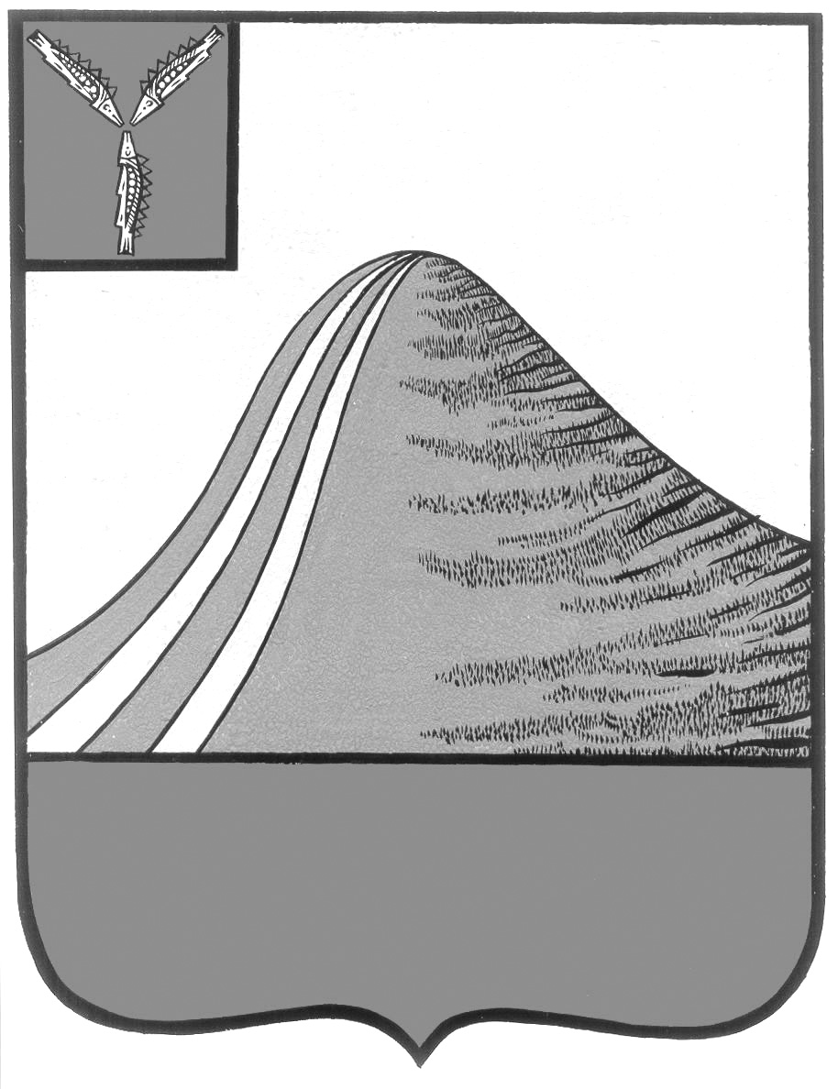
АДМИНИСТРАЦИЯ ЛЫСОГОРСКОГО МУНИЦИПАЛЬНОГО РАЙОНА
САРАТОВСКОЙ ОБЛАСТИ

П О С Т А Н О В Л Е Н И Е

от 05 декабря 2016 года № 525

р.п. Лысые Горы

О внесении изменений в постановление администрации
Лысогорского муниципального района от 30 июня 2016 года №278

В соответствии с Земельным кодексом Российской Федерации, Федеральным законом «О внесении изменений в Земельный кодекс Российской Федерации и отдельные законодательные акты Российской Федерации» от 03 июля 2016 г. № 334-ФЗ, Федеральным законом «О внесении изменений в Земельный кодекс Российской Федерации и статью 10 Федерального закона «Об обороте земель сельскохозяйственного назначения»» от 03 июля 2016 г. № 336-ФЗ администрация Лысогорского муниципального района ПОСТАНОВЛЯЕТ:
1.Внести в постановление администрации Лысогорского муниципального района от 30 июня 2016 года № 278 «Об утверждении административного регламента по предоставлению муниципальной услуги «Предоставление земельных участков, находящихся в муниципальной собственности, земельных участков, государственная собственность на которые не разграничена, без проведения торгов» (далее - Регламент) следующие изменения:
1.1 В абзац 16 пункта 2.5 Регламента внести изменения и изложить его в новой редакции:
«Федеральным законом от 13 июля 2015 года № 218-ФЗ «О государственной регистрации недвижимости»» («Российская газета», № 156 от 17 июля 2015 года)»;
1.2 В абзац 26 пункта 2.5 Регламента внести изменения и изложить его в новой редакции:
«Законом Саратовской области от 30 сентября 2014 года № 119-ЗСО «О предоставлении гражданам, имеющих трех и более детей, в собственность бесплатно земельных участков, находящихся в государственной или муниципальной собственности» с изменениями и дополнениями («Собрание законодательства Саратовской области», № 42, сентябрь 2014 года);
1.3 подпункт «г» пункта 2.6.2 Регламента исключить.
2. Настоящее постановление вступает в силу с 01 января 2017 года.

Глава Лысогорского
муниципального района С.А. Девличаров

